**CEDEARS**

**Hemos clasificado los CEDARS en función de:**

* **Promedio de pesos operados en un mes superior a $ 10.000.000.**
* **Retorno en 5 ruedas positivo.**

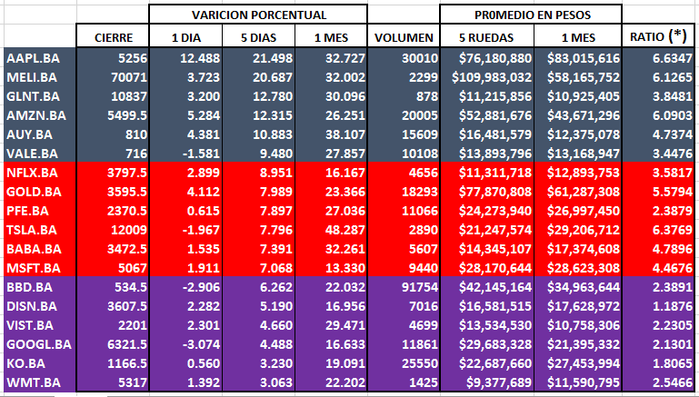

**(*) RATIO** significa una relación que establecemos entre el retorno promedio de un año y su volatilidad anual.

Se supone que los que tienen ratios mas altos son los que muestran una mejor combinación de retornos y volatilidades.

**AAPL $5.256**

**Comprados el 07/04 en $ 2.400**

**MELI $ 70.071**

**Comprados el 08/04 en $ 25.000**

**GLNT $ 10.837**

**Comprados el 01/07 en $ 8.000.**

**AMZN $ 5.499,50**

Compra el 14/04 en $ 3.500.

Venta el 26/06 en $ 4.000.

**Compra el 01/07 en $ 4.300.**

**AUY $ 810,00**

Compra el 13/04 en $ 400.

Venta el 12/06 en $ 550.

**Compra el 15/07 en $ 625.**

**VALE $ 716,00**

Compra el 08/04 en $ 400.

Venta el 25/06 en $ 550.

**Compra el 2/07 en $ 570.**